Cellules animal et vegetal
Science
Présenté à Daniel Blais

Par
Mathieu Dodier

ESV
25-1-2022

Observation: Si on a un microscope on va Parler de cellule
(objet==>titre)
Interrogation: quesque la difference entre les cellule végétal et animal?
(Titre)
Hypothèse: Je suppose que la Cellule animal es mauve le noyaux végétal es pas au sentre

Expérimentation:
Matériel:
- Microscope
- Cellule
Manipulation: (verbe daction==>mtériel)
- Obeserver les cellule avec le microscope
- Idantifier les structure des cellule

Résultats
Numéro de cellule: 1 Numéro de cellule: 2
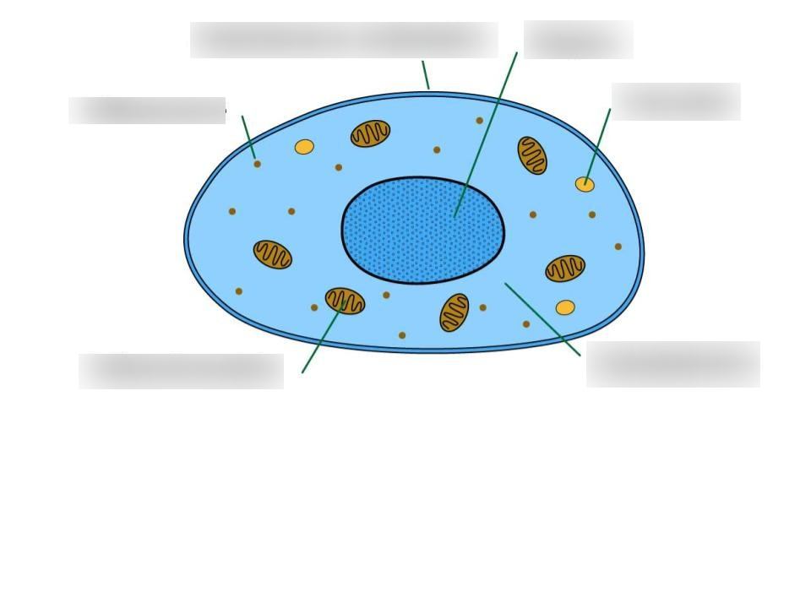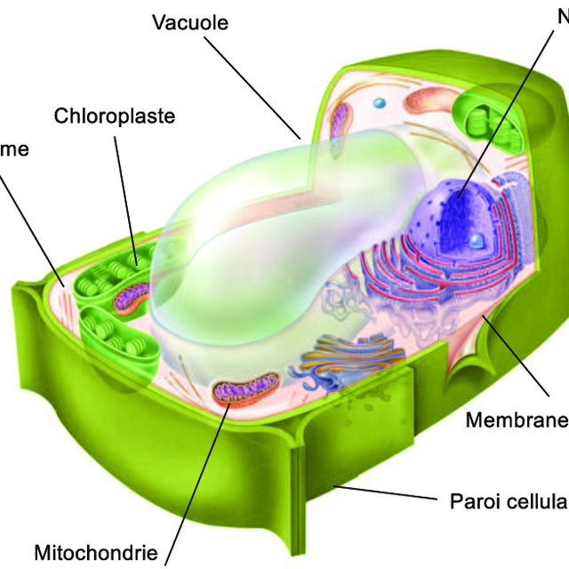
Identication: A _Noyau_ D_mebrane nucllaiaire_
B _Cytoplasme_ E_cytoplasme_
C _menbrame cellulaire_ F_cloroplasme_
G_menbrane cellulaire_
H_paroi cellulosique rigide_

Exercices:
1- À laide de quelappareil peut-on des cellules ?
microscope
2-quelle est la plus petite unité du vivant?
cellules
3-Donne deux structure celluaire que l’o ne retrouve que chez les cellules végétales?
Grande vacuole d’eau paroi céllulosique rigide
4- qu'est-est-ce qu’un tissu
Sa contien des cellule
5-quelle caractéristique te permet de croire que les échantillons viennent du vivant?
Ses parce que il on des ogane
6-qu'est-ce qu’un organe
Tissu
Dicussion:(Analyse des résultats)
Daprès mes résultats,l’inconnu #1 est animal parce que il es rond et il n’a pas de grande vacuole d’eau et de paroi céllulosique rigide.

Conclusion Mon hypothèse est vrais,
Puique le pls petite unité de vie est la cellule

